ИСПОЛЬЗУЕТСЯ В: | АВТОР: |  | ДАТА: |  | РАБОЧАЯ ВЕРСИЯ | ЧИТАТЕЛЬ ДАТА |  | КОНТЕКСТ
ИСПОЛЬЗУЕТСЯ В: | ПРОЕКТ: |  | ПЕРЕСМОТР: |  | ЭСКИЗ |  |  | КОНТЕКСТ
ИСПОЛЬЗУЕТСЯ В: | ЗАМЕЧАНИЯ: |  |  |  | РЕКОМЕНДОВАНО |  |  | КОНТЕКСТ
ИСПОЛЬЗУЕТСЯ В: |  |  |  |  | ПУБЛИКАЦИЯ |  |  | КОНТЕКСТ
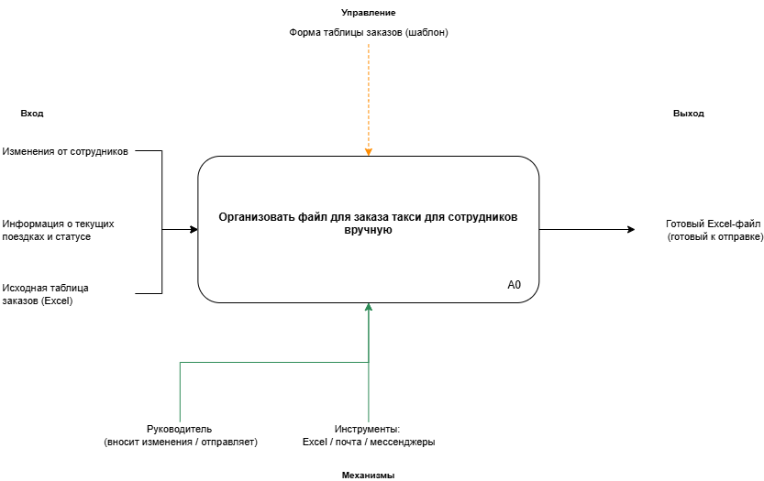
УЗЕЛ: |  | НАЗВАНИЕ: |  |  |  |  | НОМЕР:

ИСПОЛЬЗУЕТСЯ В: | АВТОР: |  | ДАТА: |  | РАБОЧАЯ ВЕРСИЯ | ЧИТАТЕЛЬ ДАТА |  | КОНТЕКСТ
ИСПОЛЬЗУЕТСЯ В: | ПРОЕКТ: |  | ПЕРЕСМОТР: |  | ЭСКИЗ |  |  | КОНТЕКСТ
ИСПОЛЬЗУЕТСЯ В: | ЗАМЕЧАНИЯ: |  |  |  | РЕКОМЕНДОВАНО |  |  | КОНТЕКСТ
ИСПОЛЬЗУЕТСЯ В: |  |  |  |  | ПУБЛИКАЦИЯ |  |  | КОНТЕКСТ
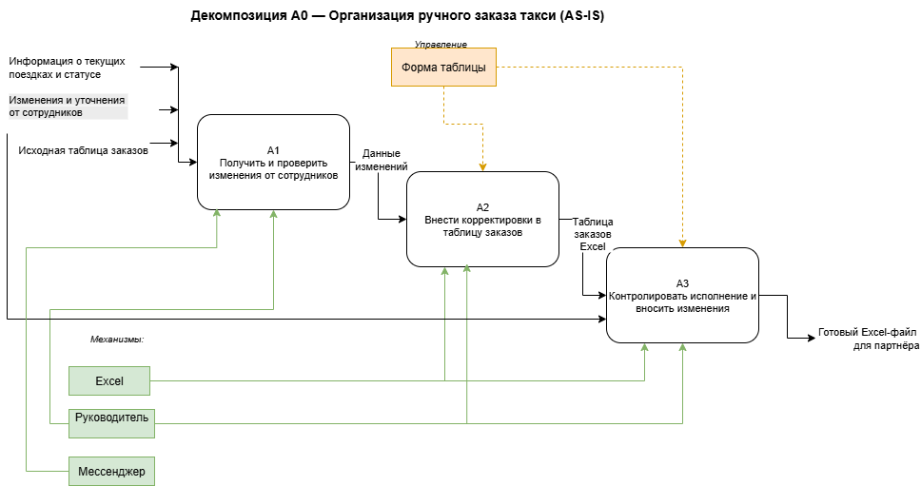
УЗЕЛ: |  | НАЗВАНИЕ: |  |  |  |  | НОМЕР:

